Sommaire

1. CONNAISSANCE DU GLOBE TERRESTRE 3

2. COUPE DE LA TERRE 3

1. La croûte. 3

2. Le manteau. 4

3. Le Noyau. 4

Le noyau interne. 4

Le noyau externe. 4

3. MODELE GÉODYNAMIQUE 4

Figure 1 : coupe interne du globe terrestre 3

Figure 2 : légende Structure géodynamique 5

# CONNAISSANCE DU GLOBE TERRESTRE

La terre est une des neuf planètes du système solaire ; elle est âgée de 4,5 milliards années.

Sa constitution interne peut être établie par différentes méthodologies :

* Par observations directes de sa composition de surface en observant les structures superficielles visibles. Ces observations se limitent à la connaissance très restreinte (quelques milliers de mètres) de notre globe au regard de ses 6 370 km de rayon.
* Par des sondages qui atteignent quelques kilomètres de profondeur (5 à 10 km).
* Par des méthodes géophysiques (sismique-gravité-magnétisme-flux chaleur) qui par des mesures physiques permettent d'interpréter indirectement la structure profonde du globe.
* Par des études de météorites- astéroïdes qui, come la Terre, appartiennent au système solaire et par conséquent sont susceptibles de nous renseigner sur la composition profonde de notre Globe. Les chutes de météorites sont fréquentes, mais la plupart tombent au milieu des océans qui représentent les 2/3 de la surface de la Terre. La majeure partie d'entre elles sont de petite taille, de diamètre inférieure à 10 cm (107 à 109 t / an) ; celles de plus de un kg ne sont pas rares (10 000 / an). Les plus grosses sont exceptionnelles ; c'est ainsi que la probabilité d'une chute de météorite de plus d'un km de diamètre est de l'ordre de 100 millions d'années.

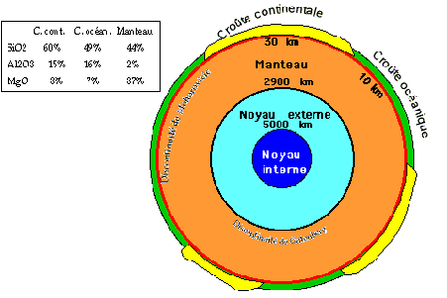

Figure  : coupe interne du globe terrestre

# COUPE DE LA TERRE

La Terre est composée de 3 enveloppes concentriques:

## La croûte.

Elle représente 1,5% volume de la Terre. Il faut distinguer 2 types de croûte :

--- la croûte continentale, épaisse en moyenne de 35 km (mais dont l'épaisseur peut atteindre 70 km).

--- la croûte océanique, très mince (8km).

Ces deux types de croûte sont différents quant à la nature des matériaux qui la composent et leurs compositions chimiques sont également très distinctes.

La croûte continentale est riche en silice, alors que les teneurs en silice de la croûte océanique sont plus faibles. Ces deux croûtes sont riches en alumine (Al2O3), ce qui du point de vue chimique permettait de les rassembler sous le vocable de SIAL[1].

## Le manteau.

Il représente82,5 % en volume de la Terre. Son épaisseur est de 2900 km. On peut distinguer au sein de ce manteau 2 unités : le manteau supérieur jusqu'à 670 km et le manteau inférieur de 670 à 2900 km. Le manteau est séparé de la croûte par une discontinuité majeure : la discontinuité de Mohorovicic, du nom d'un sismologue Croate[2]. Cette discontinuité, communément appelée MOHO, est mise en évidence par l'accélération des vitesses des ondes sismiques lors de leur passage croûte - manteau. Elle correspond à un changement de composition des matériaux entre croûte et manteau. Comme la croûte, le manteau est composé de roches solides. Du point de vue chimique le manteau est siliceux mais comparé aux croûtes relativement peu riches en silice ; il est par contre très riche en magnésium (MgO). Par opposition au SIAL, le manteau, du point de vue chimique peut être dénommé SIMA[3].

## Le Noyau.

Il représente 16% du globe terrestre. Il est séparé du manteau par une discontinuité mise en évidence en 1914 par le sismologue allemand Beno Gutenberg. La discontinuité de Gutenberg se manifeste par un ralentissement des vitesses des ondes sismiques traduisant un changement de composition par rapport au manteau. Le noyau, contrairement à la croûte et au manteau n'est pas silicaté (ou très peu silicaté). On distingue 2 ensembles :

### Le noyau interne.

Il a un comportement solide (Ni+Fe) et de par sa composition était dénommé NIFE[4]. La structure de la Terre ainsi présentée donne une image statique de notre astre.

Or la terre est une planète active, vivante. Cette activité de la Terre se traduit, entre autre, par des tremblements de terre (ou séismes), du volcanisme, la formation de chaînes de montagnes (dénommées orogenèses). Cette activité de la terre s'intègre dans un schéma dynamique de notre planète.

### Le noyau externe.

Jusqu' à 5150 km. Il a un comportement liquide et est composé principalement de fer, sulfures et un peu de silicium.

# MODELE GÉODYNAMIQUE

La dynamique de la Terre résulte des comportements rhéologiques différents de ses différents ensembles.

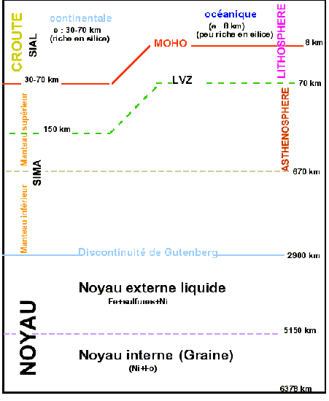La partie la plus superficielle de la Terre a un comportement solide cassant. Cette unité qui comprend la croûte (qu'elle soit continentale ou océanique) et une partie du manteau supérieur est la lithosphère. On peut distinguer selon la nature de la croûte 2 types de lithosphère ; une lithosphère continentale dont l'épaisseur moyenne est de l'ordre de 150 à 200 km et une lithosphère océanique, plus mince (épaisseur de l'ordre de 70 km).

Figure  : légende Structure géodynamique

Sous la lithosphère se situe l'asthénosphère. Cette unité, composée du manteau supérieur plus profond à un comportement solide, mais plastique et ductile, c'est à dire qui peut se déformer sans se casser. Lithosphère et asthénosphère sont séparées par une zone où les vitesses des ondes sismiques sont ralenties. Cette zone est dénommée Low Velocity Zone, ou LVZ (Zone à faibles vitesses sismiques).

La lithosphère rigide est découplée de l'asthénosphère au niveau de la LVZ. L'asthénosphère est animée en son sein de courants de convection qui permettent à la plaque lithosphérique de glisser et de se déplacer sur l'asthénosphère, créant ainsi une dynamique lithosphérique qui est la source de la Tectonique des Plaques.

1. Terme devenu aujourd'hui obsolète.
2. Andrija Mohorovicic, 1857 – 1936.
3. Pour SIlice et Magnésium.
4. Pour NIckel et Fer.